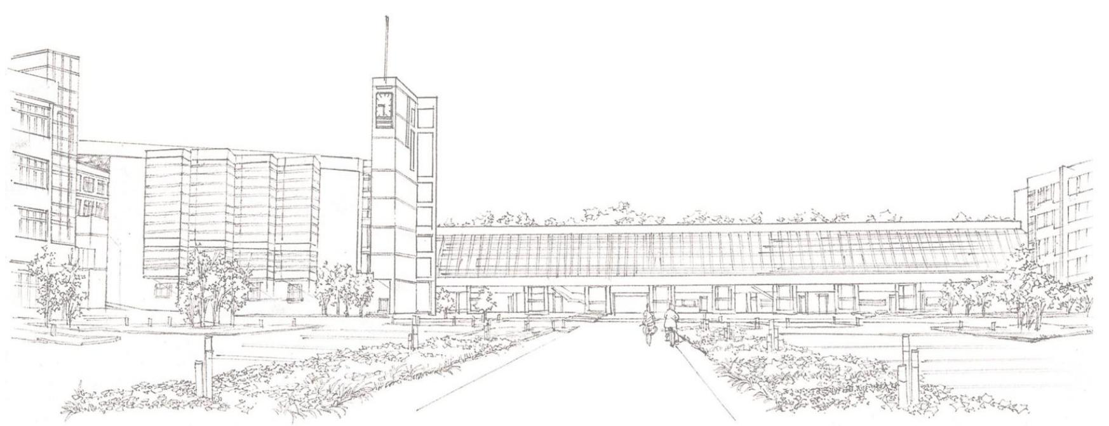

商学系

《国家安全教育》课程标准

国家安全教育课程标准

一、课程基本信息
课程代码 | 300919 | 课程性质 | 公共必修课
适用专业 | 所有专业 | 开设学期 | 第一学期
课程类别 | A | 课程类型 | 理论课
学 分 | 1 | 总 学 时 | 16
学时分配 | 理论学时：10 ；实践学时： 6
实施场所 | 多媒体教室 | 授课方式 | 讲练结合
执笔人 | 成伟
审核人 | 刘祥荣
制订时间 | 2024.9.30
二、课程概述
（一）课程定位
本课程是全日制各专业的公共必修课。习近平总书记在党的二十大报告中指出:“国家安全是民族复兴的根基，社会稳定是国家强盛的前提。必须坚定不移贯彻总体国家安全观，把维护国家安全贯穿党和国家工作各方面全过程，确保国家安全和社会稳定。”在深刻复杂变化的国际国内环境中，在不断扩大开放的发展过程中，系统掌握总体国家安全观，增强维护国家安全的意识，提高维护和塑造国家安全的能力，是时代赋予大学生的使命要求。新时代大学生必须认真学习和践行总体国家安全观，树立国家安全底线思维，将国家安全意识转化为自觉行动，强化学生责任担当，为以中国式现代化全面推进强国建设、民族复兴伟业贡献青春力量。
三、课程目标
（一）总体目标：
通过国家安全教育，使学生能够深入理解和准确把握总体国家安全观，牢固树立国家利益至上的观念，增强自觉维护国家安全意识，具备维护国家安全的能力。重点围绕理解中华民族命运与国家关系，践行总体国家安全观。使学生系统掌握总体国家安全观的内涵和精神实质，理解中国特色国家安全体系，树立国家安全底线思维，将国家安全意识转化为自觉行动，强化责任担当。
（二）素质目标：
（1）能够深刻认识新时代我国国家安全形势，自觉学习和遵守《国家安全法》等法律规则。
（2）能够科学把握总体国家安全观，树牢维护和塑造国家安全的自觉意识、家国情怀和使命担当。
（3）能从政治大势、政治大局看问题，涵养对“国之大者”的认识。
（4）能正确认识世界和中国的发展大势，正确认识中国特色和国际比较，正确认识时代责任和历史使命，正确认识远大抱负和脚踏实地。
（5）在新时代伟大斗争中经风雨、见世面、长才干，听党话、跟党走，为维护和塑造国家安全挺膺担当，切实担负起构筑维护国家安全合力的时代责任。
（三）知识目标：
（1）能深刻认识新时代我国国家安全形势。
（2）能完整准确领会总体国家安全观。
（3）能正确理解在党的领导下走好中国特色国家安全道路。
（4）能正确认识更好统筹发展和安全的重大意义、科学内涵、途径和方法。
（5）能正确理解坚持以人民安全为宗旨的科学内涵、风险挑战、途径和方法。
（6）能准确把握坚持以政治安全为根本的科学内涵、风险挑战、途径和方法。
（7）能准确把握坚持以经济安全为基础的科学内涵、风险挑战、途径和方法。
（8）能准确把握以军事、科技、文化、社会安全为保障的科学内涵、风险挑战、途径和方法。
（9）能准确把握以促进国际安全为依托的科学内涵、风险挑战、途径和方法。
（10）能准确把握筑牢其他各领域国家安全屏障的科学内涵、风险挑战、途径和方法。
（四）能力目标：
（1）能增强国家安全意识，坚持国家利益至上。
（2）能增强忧患意识，发扬斗争精神。
（3）增强社会责任，履行维护国家安全的法定义务，积极参与国家安全教育。
（4）能对国家安全形成系统的认识，能自觉做总体国家安全观的坚定信仰者和忠实践行者。
序号 | 章节 | 教学目标 | 教学方法 | 学时
1 | 导论 | 1.深刻认识新时代我国国家安全形势  2.不断加强大学生国家安全教育  3.深入学习贯彻总体国家安全观 | 专题讲授  案例研讨  小组讨论 | 0.5
2 | 第一章 | 完整准确领会总体国家安全观：总体国家安全观的创立、科学内涵、重点领域和基本特征 | 专题讲授  案例研讨  小组讨论 | 1
3 | 第二章 | 在党的领导下走好中国特色国家安全道路：坚持党对国家安全工作的绝对领导、坚持中国特色国家安全道路、推进国家安全体系和能力现代化 | 专题讲授  案例研讨  小组讨论 | 1
4 | 第三章 | 正确认识更好统筹发展和安全的重大意义、科学内涵、途径和方法。 | 专题讲授  案例研讨  小组讨论 | 1
5 | 第四章 | 正确理解坚持以人民安全为宗旨的科学内涵、风险挑战、途径和方法。 | 专题讲授  案例研讨  小组讨论 | 1
6 | 第五章 | 准确把握坚持以政治安全为根本的科学内涵、风险挑战、途径和方法。 | 专题讲授  案例研讨  小组讨论 | 1
7 | 第六章 | 准确把握坚持以经济安全为基础的科学内涵、风险挑战、途径和方法。 | 专题讲授  案例研讨  小组讨论 | 1
8 | 第七章 | 准确把握以军事、科技、文化、社会安全为保障的科学内涵、风险挑战、途径和方法。 | 专题讲授  案例研讨  小组讨论 | 1
9 | 第八章 | 准确把握以促进国际安全为依托的科学内涵、风险挑战、途径和方法。 | 专题讲授  案例研讨  小组讨论 | 1
10 | 第九章 | 准确把握筑牢其他各领域国家安全屏障的科学内涵、风险挑战、途径和方法。 | 专题讲授  案例研讨  小组讨论 | 1
11 | 第十章 | 1.增强国家安全意识，坚持国家利益至上。  2.增强忧患意识，发扬斗争精神。  3.增强社会责任，形成维护国家安全合力 | 专题讲授  案例研讨  小组讨论 | 0.5
- 课程内容
（一）理论授课内容（10课时）
- 实践内容（6学时）
1.以小组为单位设计国家安全教育宣讲形式，开展国家安全教育宣讲活动。
2.以小组为单位制作国家安全宣讲视频，鼓励学生创新国家安全教育模式。
3.模/拟辩论：模拟新闻办，就某一社会安全事件，进行新闻发布。
五、课程实施计划（单周网络营销，双周工企专业）
序号 | 周次 | 学时 | 章节（任务） | 教学方法手段 | 教学场所
1 | 4/7 | 0.5 | 导论 | 专题讲授  案例研讨  小组讨论 | 多媒体教室
2 | 4/7 | 1 | 第一章 | 专题讲授  案例研讨  小组讨论 | 多媒体教室
3 | 6/7 | 1 | 第二章 | 专题讲授  案例研讨  小组讨论 | 多媒体教室
4 | 8/9 | 1 | 第三章 | 专题讲授  案例研讨  小组讨论 | 多媒体教室
5 | 10/11 | 1 | 第四章 | 专题讲授  案例研讨  小组讨论 | 多媒体教室
6 | 12/13 | 1 | 第五章 | 专题讲授  案例研讨  小组讨论 | 多媒体教室
7 | 14/15 | 1 | 第六章 | 专题讲授  案例研讨  小组讨论 | 多媒体教室
8 | 16/17 | 1 | 第七章 | 专题讲授  案例研讨  小组讨论 | 多媒体教室
9 | 16/17 | 1 | 第八章 | 专题讲授  案例研讨  小组讨论 | 多媒体教室
10 | 18/19 | 1 | 第九章 | 专题讲授  案例研讨  小组讨论 | 多媒体教室
11 | 18/19 | 0.5 | 第十章 | 专题讲授  案例研讨  小组辩论 | 多媒体教室

六、课程考核
考核方式：过程考核与终结性考核相结合。
七、课程实施条件
1.学校提供实施教学必要的场地和设备支持。
⒉学校安全部门协助教学工作，提供专业支持。
3.教学团队不断完善教学资料和技术支持。
4.学校领导高度重视安全教育工作，提供充分的人力和物力保障。
八、课程资源
教材选用：《国家安全教育大学生读本》

